10 år med Hedvig

Från människorna Ana och Jari, och katten Tryffel ☺

För nu tio år och en månad sedan kom Hedvig hem till oss; en kattunge på 5 månader som direkt kände sig som hemma efter att buren öppnats: hon klättrade det högsta klösträdet, lyckades hoppa in i en spegel och jagade vår då skygga femåriga katt, Tryffel, som till slut kröp in och gömde sig under madrassen resten av eftermiddagen.

Före allt detta, träffade vi Hedvig på jourhemmet där hon bodde med systern Hedda och många andra söta katter. Hedvig bjöd in oss till vardagsrummet och visade stolt upp sina kattleksaker, varefter hon anföll och lekte med våra fötter. Några minuter senare var vi i jourhemmets kök och vi minns när vi höll Hedvig för första gången, tittade in i hennes kattungeögon och tänkte: ”Kommer du vara med oss i 20 år?” … Nå, nu har hon nått halvvägs i mål.

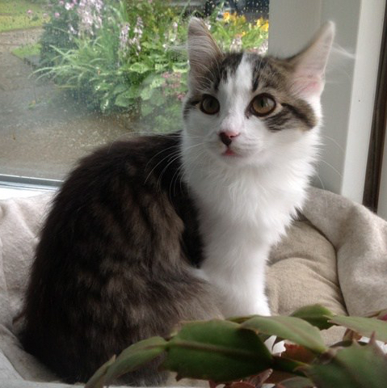

*Första bilden vi såg med Hedvig från Katt i Borås hemsida, 2014.*

Under dessa tio år så har vi gått igenom allt som kan tänkas med Hedvig.

De första åren fick hon hälsa på veterinären regelbundet eftersom hon slog i ansiktet konstant från att rusa in under sängen utan att ducka ordentligt.

Vi fick pyssla om hennes inflammerade öga, om hennes lilla hängbuk precis efter att hon steriliserades och vi fick även ta hand om henne efter en mystisk feber av okänd anledning - med mer.

Hedvig själv har även pysslat om Tryffel efter besök hos veterinären, och även om oss människor efter utdragning av visdomständer, efter att vi haft en jobbig dag, varit stressade kring en flytt eller efter att ha förlorat familjemedlemmar.

Alla dessa gånger har Hedvig burrat upp sig bredvid oss och spunnit högljutt medan hon bett om lite kel. Vi förstod snabbt att Hedvig måste vara den snällaste katt som någonsin funnits (för oss i alla fall).

När hon var tre och ett halvt fick hon ta två flyg tvärs över Europa när vi senare flyttade till Spanien och ett nytt äventyr tog fart som pågår än idag.

Hedvig och vår äldre katt Tryffel kom närmare varandra med flytten och traumat från den långa resan, och deras relation förbättrades mycket när de båda kom till en ny plats tillsammans.

I Spanien har Hedvig också stött på flera ärkefienden, bland annat grannens jobbigt skälliga chihuahua, en låda bredvid sängen som dolde kablar inom sig, en diskmaskin som öppnat sig med ren disk (vem vet vad som bor där inne), med mera. Det finns även en hårig ormleksak som i tid och otid har jagat henne längs korridoren som hon lekfullt flytt ifrån, det är oklart om fiende eller vän.

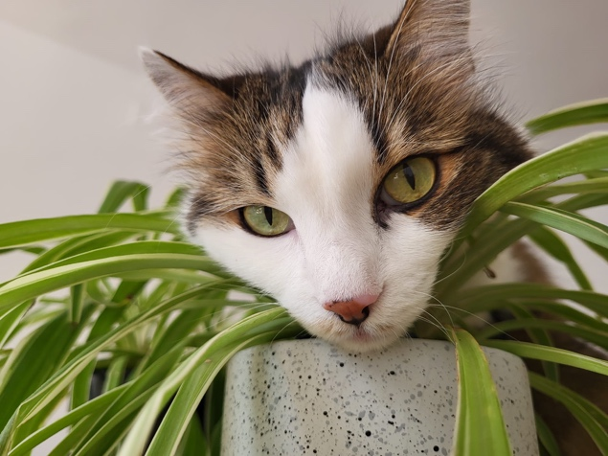

*Hedvig visar sin kärlek till spindelväxt. 2023.*

Det har verkligen varit en fröjd att lära känna Hedvigs lilla personlighet, vad hon gillar eller avskyr, samt hennes olika sätt att kommunicera på.

Hon älskar kanske som mest att få massage precis efter att vi har duschat. Hon sätter sig på golvhandduken tålmodigt och väntar på att få en omgång massage precis efter att vi torkat oss. Detta är någon som hon gjort sedan hon var kattunge och det får oss alltid att le när hon hasar sig in i badrummet när någon av oss duschar.

Bland andra saker som hon gillar är att sova i garderoben som vi lämnar öppen åt henne varje natt, att kika ut genom fönstret på morgonen och att reta upp 15-åriga Tryffel till lite lek genom att klappa till hennes lår bakifrån och sedan rusa iväg direkt.

Under de tio år har vi försökt ta hand om Hedvig så väl som vi föreställt oss att både hennes kattmamma och jourmamma hade velat, och även lite till. Hon får en väldans massa gos, rensning av hennes håriga häck, jättegod mat och mycket lek. Vi berättar för henne var dag att vi älskar henne så mycket att vi skulle kunna explodera.

Många nätter när vi går till sängs delar vi med oss till varandra att vi hoppas att hon förstår hur älskad hon, och Tryffel, är.

Vi ser fram emot minst tio år till med fluffigt galenskap och fånigheter.

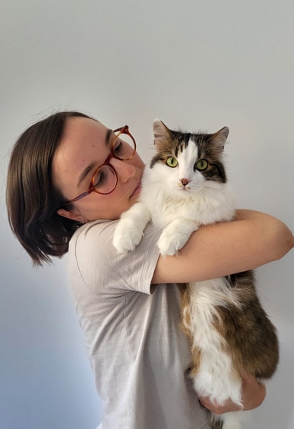

*Hedvig är en vanlig deltagare i människans företags årsbok. Bilden ovan är från 2024:s årsbok ihop med texten ”Adopt, don’t shop.”*

Ett stort tack till Katt i Borås för allt de gjort för att ta hand om Hedvig och så många andra hemlösa katter i liknande situationer. Hedvig kom från början från en förskräcklig ”kattfarm” omkring Hedared innan hon och hennes syster Hedda kom till säkerhet genom ett par snälla grannbarn och sedan Katt i Borås.